s | La superficie del cubo e del parallelepipedo

Parallelepipedo rettangolo

Nelle attività introduttive abbiamo osservato che la superficie del parallelepipedo rettangolo è formata da sei rettangoli, congruenti tra loro a due a due.
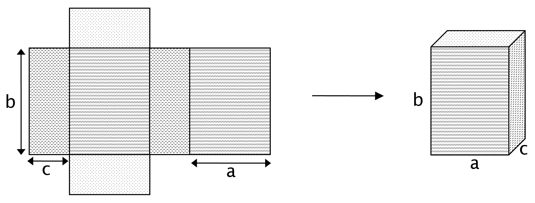
a
b
c
a
c
b

Calcolare l’area del parallelepipedo rettangolo corrisponde quindi a calcolare l’area dei tre rettangoli diversi tra loro e poi moltiplicare per due.
In formula:
A = (a∙b + b∙c + a∙c )∙2 = 2∙a∙b + 2∙b∙c + 2∙a∙c
(a, b, c: dimensioni del parallelepipedo rettangolo)

Esercizio di apprendimento:
- Considera un parallelepipedo rettangolo di dimensioni 3,12 cm, 14 cm e 6,3 cm.
    - Calcola l’area di ognuna delle sue facce.
………………………………………………………………………………………..
………………………………………………………………………………………..
………………………………………………………………………………………..
    - Calcola l’area totale del solido.
………………………………………………………………………………………..
………………………………………………………………………………………..

Cubo

Il cubo è un parallelepipedo rettangolo particolare.
La superficie del cubo è formata da sei facce quadrate tra loro congruenti.
s
s

Calcolare l’area del cubo corrisponde quindi a calcolare l’area di una faccia quadrata e poi moltiplicarla per 6.
In formula:

A = 6 ∙ s²
(s: spigolo del cubo)
Esercizi di apprendimento:
- Considera un cubo di spigolo 5,2 cm.
    - Fai uno schizzo del cubo:
    - Calcola l’area del cubo.
………………………………………………………………………………………..
………………………………………………………………………………………..
- Un cubo ha l’area di 384 dm². Quanto misura il suo spigolo?
………………………………………………………………………………………..
………………………………………………………………………………………..
………………………………………………………………………………………..

